1. 官网下载node.js并按照提示安装即可。

<https://nodejs.org/en/>

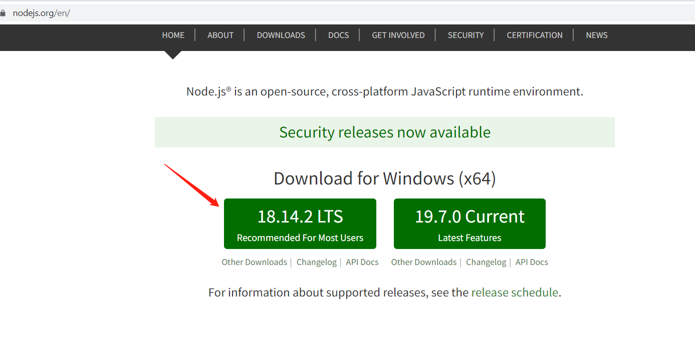

在 https://code.visualstudio.com/ 下载安装visual studio code。

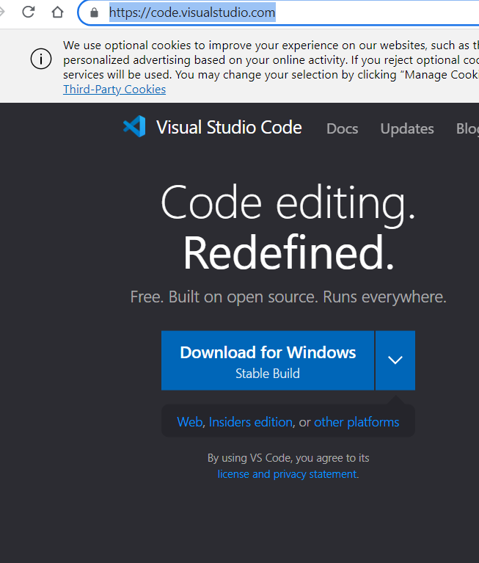

1. 打开命令提示符CMD，输入“node -v”和“npm -v”查看是否安装成功，不成功的话重新安装一下。
2. 在命令提示符输入命令“npm install -g cnpm --registry=https://registry.npm.taobao.org”安装淘宝镜像，安装成功后输入“cnpm -v”查看当前cnpm版本。

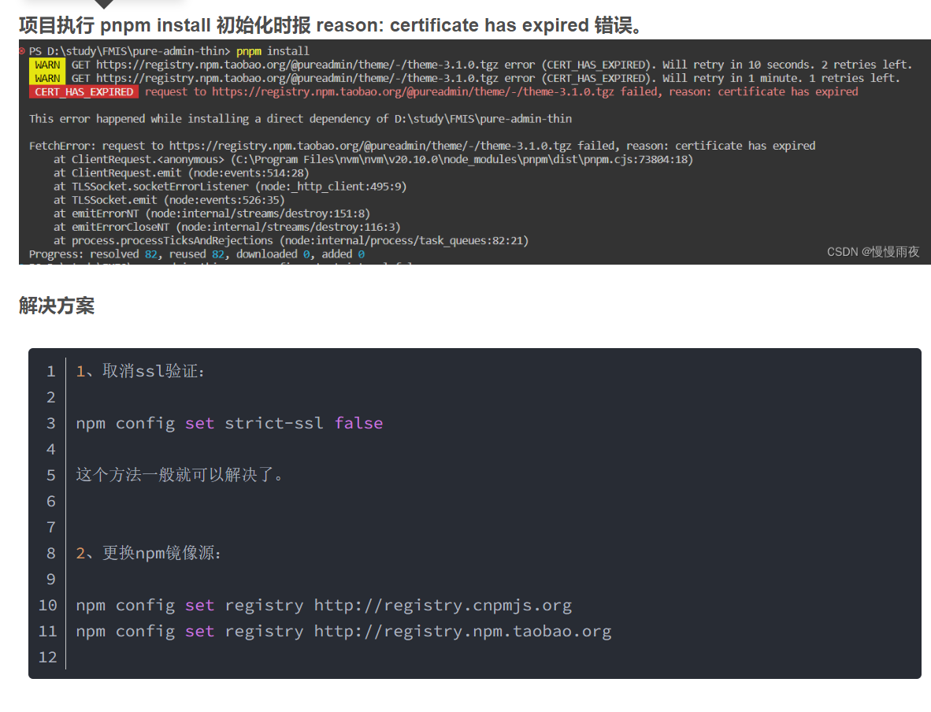

1. 在命令提示符输入命令“cnpm install vue-cli -g”安装Vue脚手架，安装完后查看vue版本，命令为“vue --version”。
2. 在命令提示符输入命令“cnpm install webpack -g”安装webpack。
3. 在命令提示符输入命令“vue init webpack dm”创建Vue项目，过程中会有命令行交互，

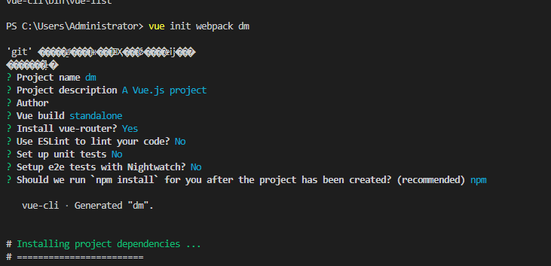

1. project name（项目名称）:输入dm
2. project description（项目介绍）:直接回车
3. author（作者）：回车
4. vue build（打包方式）：回车
5. Install vue-router（安装vue-router）：输入y，回车
6. Use ESLint to lint your code（使用ESLint检测）：输入n，回车
7. Set up unit tests（单元检测）：输入n，回车
8. Setup e2e tests with Nightwatch（端对端检测）：输入n，回车

成功后会出现下图内容：

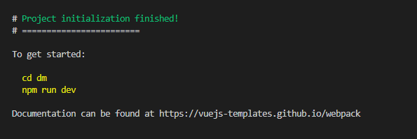

1. 在命令行输入“cd dm”进入项目目录，输入“cnpm install”安装项目依赖模块，输入“cnpm run dev”启动项目。启动后可以按”ctrl”+”c”结束项目。

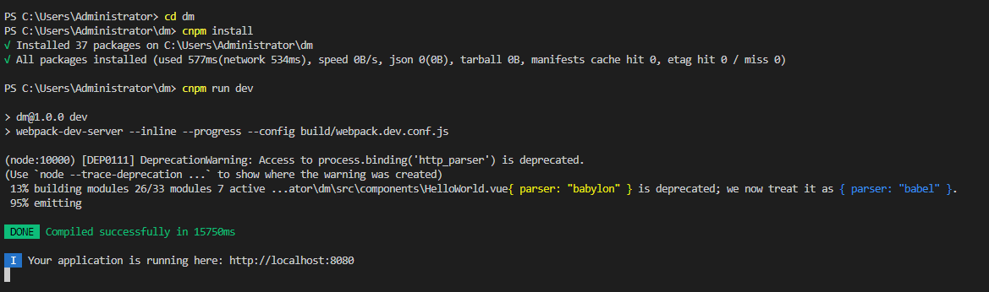

1. 在命令行输入“cnpm install iview --save”安装iview框架。

使用VSCode打开项目，安装vue扩展，Vue language 和 Vue VSCode Snippets

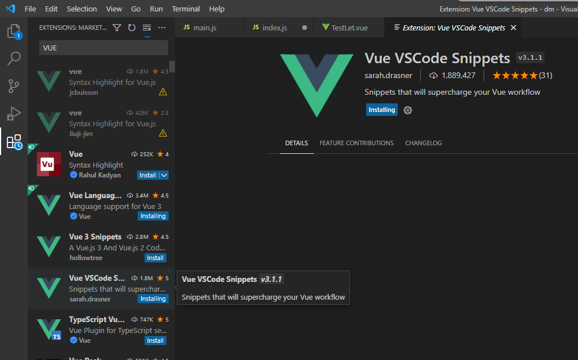

1. 在项目中引入iview框架：

修改main.js文件

main.js文件在项目的src文件夹下。

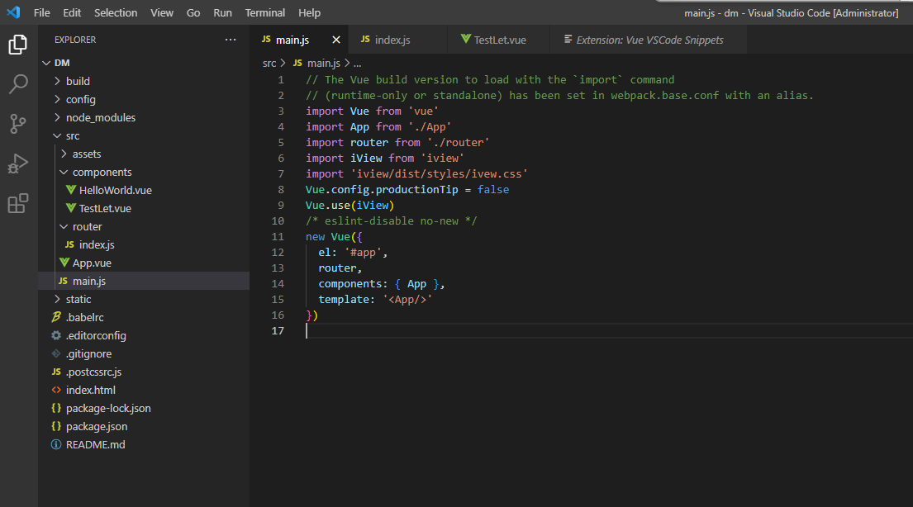

在vscode打开终端terminal如果报错的话，

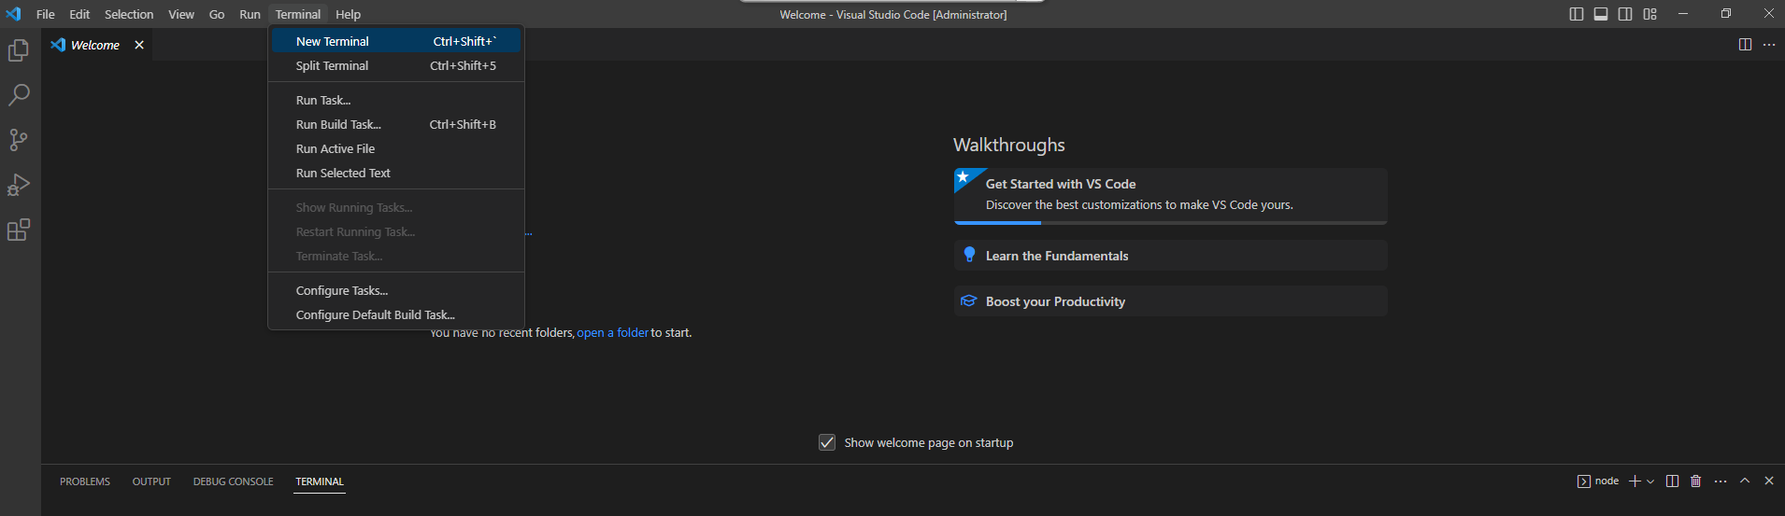

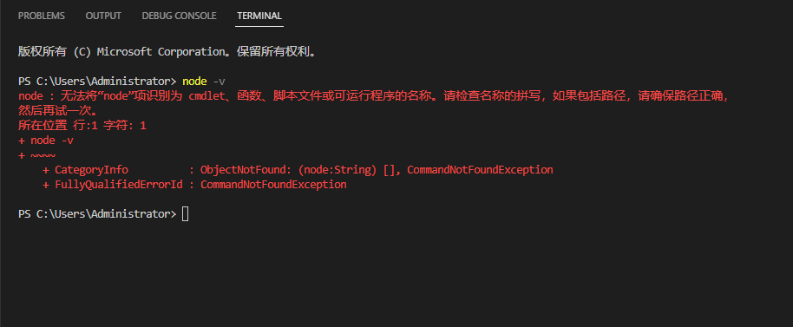

1. 用管理员身份运行vscode
2. **在命令行输入Set-ExecutionPolicy Unrestricted，重启**vscode**并用管理员身份运行**
3. **在终端输入cnpm 命令即可，如cnpm run dev来运行项目。**

10、练习：将src\components\HelloWorld.vue文件中，class名为hello的div内部标签全部删除，替换为iView框架的button组件：<Button type=”success”>Success</Button>，运行项目查看效果。